PRIPREMA AKTIVNOG UČENJA I POUČAVANJA
Predmet: KEMIJA | Razred: VII. | Br. sati izvedbe:  2 (32. – 33. sat) |  |  | Datum: | Učitelj/učiteljica:
Nastavna cjelina: GRAĐA TVARI |  |  |  | Tema: Kako označiti atome
Koncepti kurikuluma kemije: |  |  | A. Tvari  D. Prirodoznanstveni pristup
Odgojno-obrazovni ishodi
A.7.2. Primjenjuje kemijsko nazivlje i simboliku za opisivanje sastava tvari.
D.7.2. Primjenjuje matematička znanja i vještine.
D.7.3. Uočava zakonitosti uopćavanjem podataka prikazanih tekstom, crtežom, modelima, tablicama, grafovima.
Razrada ishoda (R.I.)
R.I.1. Piše simbole kemijskih elemenata prvih četiriju perioda te Au, Ag, Hg, Pb i I.
R.I.2. Razlikuje kvalitativno od kvantitativnog značenja u kemiji.
R.I.3. Razlikuje stehiometrijski koeficijent i indeks.
R.I.4. Prikazuje podatke prikupljene pokusima i/ili radom na tekstu, novim tekstom, tablicama i grafovima.
R.I.5. Interpretira različite vrste brojčanih, tabličnih i grafičkih podataka te prenosi jednu vrstu prikaza u drugu.
R.I.6. Argumentira važnost učenja kemija koristeći se dokazima iz teksta i/ili vlastitog iskustva.
Odgojno-obrazovna očekivanja međupredmetnih tema
UKU A.3.1. 1.Upravljanje informacijama – učenik samostalno traži nove informacije iz različitih izvora, transformira ih u novo znanje i uspješno primjenjuje pri rješavanju problema.
UKU A.3.2. 2. Primjena strategija učenja i rješavanje problema – učenik se koristi različitim strategijama učenja i primjenjuje ih u ostvarivanju ciljeva učenja i rješavanju problema u svim područjima učenja uz povremeno praćenje učitelja.
UKU C.3.1. 1. Vrijednost učenja – učenik može objasniti vrijednost učenja za svoj život.
UKU B.3.4. 4. Samovrednovanje/samoprocjena – učenik samovrednuje proces učenja i svoje rezultate, procjenjuje ostvareni napredak te na temelju toga planira buduće učenje.
POD B.1.2. Planira i upravlja aktivnostima.
OSR A.3.4. Upravlja svojim obrazovnim i profesionalnim putem.
OSR B.3.2. Razvija komunikacijske kompetencije i uvažavajuće odnose s drugima.
OSR B.3.4. Suradnički uči i radi u timu.
IKT A.3.2. Učenik se samostalno koristi raznim uređajima i programima.
IKT C.3.3. Učenik samostalno ili uz manju pomoć učitelja procjenjuje i odabire potrebne među pronađenim informacijama.
Povezanost s nastavnim predmetima
HJ A.7.1. Učenik govori prema planu i razgovara primjenjujući vještine razgovora u skupini.
HJ A.7.2. Učenik sluša tekst, izvodi zaključke i tumači značenje teksta.
HJ A.7.3. Učenik čita tekst, izvodi zaključke i tumači značenje teksta.
INF B.7.2 Primjenjuje algoritam (sekvencijalnog) pretraživanja pri rješavanju problema.
MAT A.7.3. Primjenjuje različite zapise racionalnih brojeva. Odabire prikladan zapis pri rješavanju brojevnih izraza i problemskih situacija.
Važni pojmovi: kemijski simboli, Jöns. J. Berzelius, kvalitativno i kvantitativno značenje kemijskih simbola, koeﬁcijent
Sredstva, pomagala i pribor: udžbenik, bilježnica, radna bilježnica, ploča, kreda, računalo, projektor, tablet/mobitel
Oblici rada: |  |  |  | Metode rada:
frontalni, grupni, u paru, individualni rad učenika |  |  |  | rad na tekst, razgovor, rasprava, prezentacija/izlaganje, vođenje bilježaka, razmjena misli u paru/grupi, rješavanje zadataka za vježbu i ponavljanje
Strategija učenja i poučavanja: |  |  |  | Tehnike aktivnog učenja i poučavanja:
- strategija čitanja, pisanja i pamćenja  - suradničko učenje  - strategija rješavanja problema  - traženje pomoći  - provjera odabranog rješenja  - učenje strukturiranim otkrivanjem |  |  |  | - oluja ideja, mentalna mapa, mreža diskusije
Oblici vrednovanja učeničkih postignuća
Formativno: | Vrednovanje za učenje: | - povratna informacija (razgovor, postavljanje pitanja)  - RL-2. (RL-2. Kvalitativno i kvantitativno značenje)  - Izlazna kartica 3-2-1  - DDS, Provjeri znanje: Kako označiti atome
Formativno: | Vrednovanje kao učenje: | - samostalna procjena kvalitete naučenog  - vršnjačko vrednovanje RL-1. (RL-1. Imena, simboli i čitanje kemijskih simbola)  - vršnjačko vrednovanje RL-3. (RL-3. Dogovorene boje modela atoma)

RAZRADA AKTIVNOSTI ZA OSTVARIVANJE DEFINIRANIH ISHODA
EVOKACIJA
Ishodi | Aktivnosti učenika | Izvori sadržaja
R.I.6. | - čita uvodni tekst o uporabi simbola i njihovom označivanju u religiji i uporabi u kemiji  - rasprava (olujom ideja) na uvodna pitanja o simbolima nebeskih tijela kao značenju zlata i srebra te uporabu simbola u svakodnevnom životu  - izlaganje motiviranog učenika  - sukcesivni zapis umne mape s temom i podtemama na prijedlog učitelja | udž. str. 75.

RAZUMIJEVANJE ZNAČENJA
Ishodi | Aktivnosti učenika | Izvori sadržaja
 | - istraživanje teksta o povijesti označivanja kemijskih elemenata vođenim pitanjima:  Koju razliku možeš navesti u označivanju kemijskih simbola koje su predlagali J. Dalton i J. J. Berzelius?  Čiju simboliku označivanja kemijskih elemenata koristimo danas?  Koja je po tvom mišljenju praktičnija? Obrazloži.  - razmjenjuje misli u paru/grupi  - izlaganje učenika slučajnim odabirom  - sukcesivni učenički zapis umne mape | udž. str. 75.
A.7.2.  R.I.1.  D.7.3.  D.7.2.  R.I.2.  R.I.4.  R.I.5. | - čita i definira da su kemijski simboli znakovi kojima označavamo vrste atoma tj. kemijske elemente  - analizira tablicu 4.2. i rješava radni listić (RL-1.), za elemente koji nisu u tablici koristi periodni sustav elemenata (Ag, Au, Hg i I)  - vrednuje rješenja RL-1. drugog učenika i ispravlja pogreške po potrebi i/ili dopunjava  - čita tekst i objašnjava razliku između kvalitativnog i kvantitativnog značenja  - rješava radni listić (RL-2.)  - analizira sliku i boju modela atoma i rješava radni listić (RL-3.) (*NAPOMENA: Naglasiti učenicima kako atomi nemaju boju, nego su boje dogovorene radi vizualizacije.)  - definira značenje koeficijenta i njegov položaj  - analizira tablicu 4.3.  - rješava zadatke u radnoj bilježnici str. 45. | udž. str. 76.  RL-1., u prilogu  udž. str. 76.  RL-2., u prilogu  RL-3., u prilogu  udž. str. 77.  RB, Z-4.13. – 4.16.

REFLEKSIJA
Ishodi | Aktivnosti učenika | Izvori sadržaja
Svi | - rješavanje zadataka za provjeru obrazovnih ishoda  - pisanje izlazne kartice 3-2-1  - DDS, Provjeri znanje: Kako označiti atome | RB, Z-4.9. – 4.12.  udž. str. 75.
Domaća zadaća: | UDŽ, str. 77. Z-1.-5., RB, Z-4.17. – 4.18.
Prijedlog rada za učenike s posebnim potrebama
Učenici s teškoćama: | - Ovisno o teškoći prilagodba sadržaja, vremena, strategija pristupa, stupnja pomoći, metoda poučavanja i učenja, stupnja sudjelovanja, krajnja očekivanja, razina znanja, metoda vrednovanja.  - Radni listići (Digitalni priručnik na e-sferi)  - RL-1., RL-3. (u prilogu)  - Pisanje simbolima i čitanje simbola kemijskih elemenata vodik, kisik, dušik, ugljik, natrij, sumpor, klor, željezo.  - RB, Z-4.10. – 4.11.
Daroviti učenici: | Istražuju uporabu kemijskih elemenata prvih triju perioda i prezentiraju rezultate istraživanja.

PRILOZI
Prijedlog pitanja za provjeru razine postignuća
I. razina

1. Što su kemijski simboli?
2. Što je koeficijent?
3. Izgovori kemijske simbole dušika, kisika, vodika, sumpora, klora, ugljika, željeza, bakra i drugih elemenata koji se nalaze u udžbeniku u tablici 4.2.
4. Napiši kemijske simbole kisika, ugljika, dušika, sumpora, vodika, klora i natrija.

II. razina

1. Koje je kvalitativno, a koje kvantitativno značenje kemijskog simbola?
2. Objasni kvalitativno i kvantitativno značenje oznake Cl.
3. Napiši oznake za zadani broj atoma određene vrste.
4. Opiši kako su nastali kemijski simboli koje danas koristimo.
5. Koje su boje modela sljedećih atoma: vodika, kisika, ugljika, dušika, klora i sumpora?

III. razina

1. Tko je osmislio kemijske simbole koje danas poznajemo i prema kojem pravilu?
2. Koje pravilo vrijedi kod pisanja simbola koji se sastoje od dva slova?
3. Za pripravu kolača upotrebljavaju se raznovrsne namirnice: šećer, margarin, brašno, voda, prašak za pecivo, čokolada, mlijeko. Spomenute su tvari građene od elemenata: ugljika, vodika, kisika, natrija, dušika, kalcija, fosfora. Napiši simbole kemijskih elemenata koji ulaze u sastav spomenutih namirnica.
4. Odredi broj protona u: a) tri atoma vodika, b) pet atoma cinka i c) dva atoma zlata.
5. Pronađi u literaturi ii/ili na internetu kada su otkriveni i kako su kemijski elementi bakar, dušik, helij, jod, klor, polonij, tantal, živa, kurij, nobelij, einsteinij i kobalt dobili ime.

Početni plan učeničkog zapisa
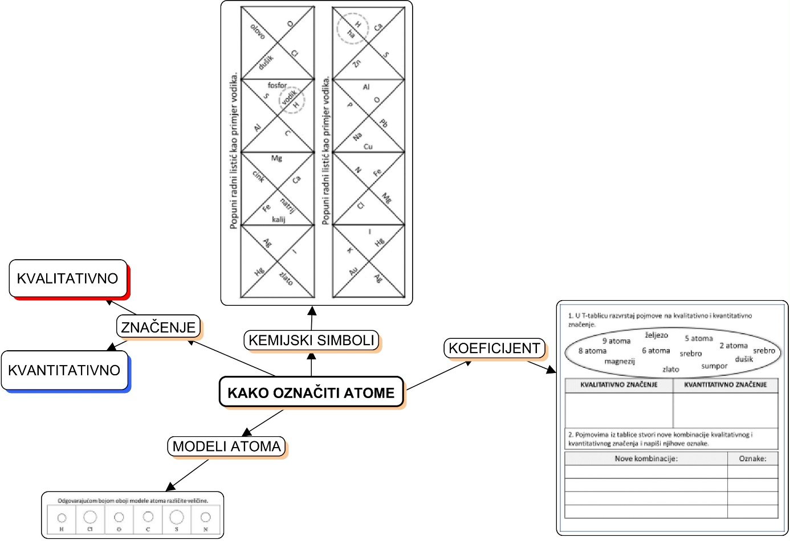

Očekivani plan učeničkog zapisa
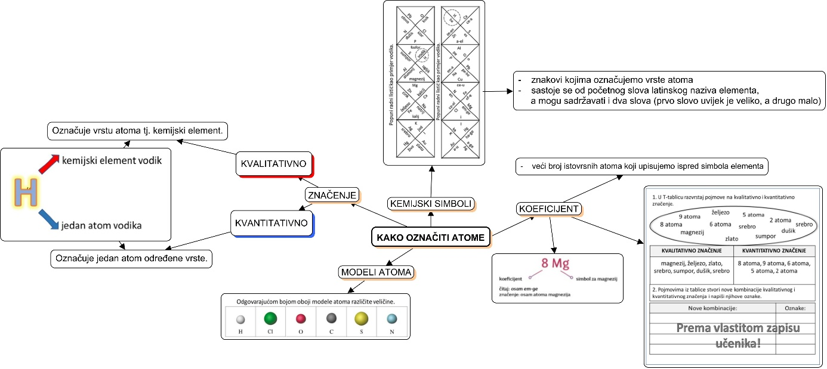

Izlazna kartica 3-2-1
Aktivnost 3-2-1: Dragi učenici procijenite svoje znanje nakon sata na temu: Označivanje atoma

I. Tri informacije koje mislim da znam:

1.
2.
3.
II. Dvije informacije koje su mi nejasne/ ne znam ih:
1.
2.
III. Jednu informaciju u koju sam potpuno siguran/na:
1.

Radni listić 1. Imena, simboli i čitanje kemijskih simbola
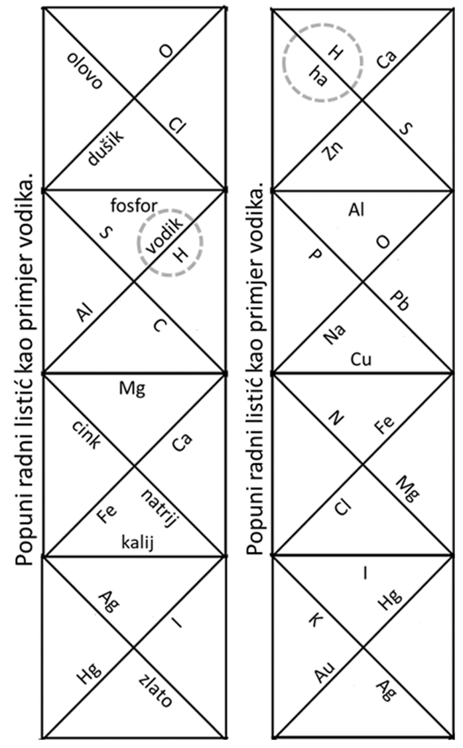

Radni listić 2. Kvalitativno i kvantitativno značenje simbola atoma
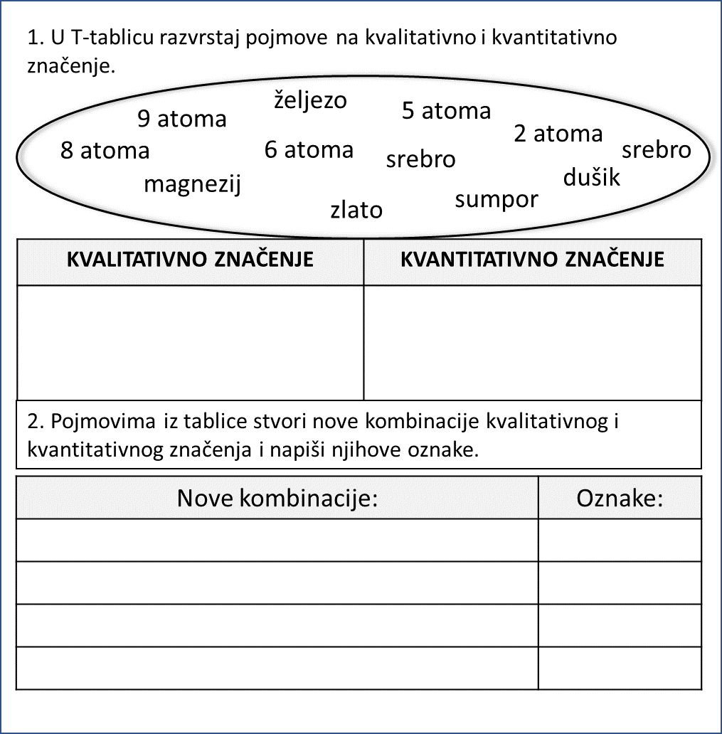

Radni listić 3. Dogovorene boje modela atoma
